МИНИСТЕРСТВО ОБРАЗОВАНИЯ И НАУКИ РФ

**ГРОЗНЕНСКИЙ ГОСУДАРСТВЕННЫЙ НЕФТЯНОЙ ИНСТИТУТ**

им. академика **М.Д. Миллионщикова**

Кафедра: «Технология строительного производства»

**Реферат**

По дисциплине:

«**Технология строительного производства»**

на тему: «**Бетонные работы**»

Реферат выполнил студент: _________________________Идаев Б.Р.

(подпись)

Группа: **ПГС-06**

Шифр: **061049**

Специальность: 27.01.02 «*Промышленное и гражданское строительство*»

Руководитель: __________________________________Исламов А.А.

(подпись)

г. Грозный -2010

**Содержание**

Введение………………………………………………………………………..3

1.Бетонные армированные конструкции…………………………4

2.Назначение и области применения опалубки…………………5

3.Конструкции современных опалубочных систем……………8

4. Основные правила установки опалубки………………………..10

5.Виды арматуры и арматурных изделий………………………….11

6.Изготовление и установка арматуры………………………………..13

7.Приготовление и транспортирование бетонной смеси…….16

8. Укладка и уплотнение бетонной смеси……………………………...21

9.Технология бетонирования отдельных конструкций……….22

10.Бетонирование в экстремальных условиях……………………...24

Литература…………………………………………………………………………29

**Введение**

Должн.

ФИО

Подпись

Дата

Лист

3

Реферат

Зав.каф.

Муртазаев С-А.Ю.

Н.контр.

Исламов А.А.

Руковод.

Исламов А.А.

Консульт.

Исламов А.А.

Студент

Идаев Б.Р.

Введение

Стадия.

Листов

29

ГГНИ гр. ПГС-06

Трудно точно определить эпоху начала применения бетона. Материал типа бетона знали и применяли еще жители Вавилона и Карфагена, этруски, древние греки, римляне. Сейчас бетон­ные основания под здания археологи нашли даже в дебрях лесов Мексики.

По свидетельству историка Плиния, колонны египетского ла­биринта за 3600 лет до н.э. были сделаны из бетона, водоем в Спарте сооружен из гравия на очень прочном растворе, гробни­ца Порсены — из монолитного бетона.

Главным образом из бетона построена Великая Китайская сте­на, датированная началом 241 г. до н.э.

Однако наибольшего развития искусство бетонных построек получило у римлян. Дошедшие до нас технические условия Вит-рувия рекомендуют вполне современные составы из щебня, изве­сти и пуццоланы, но особое внимание обращается на качество приготовления растворной части: «...три дня и три ночи беспре­рывно должны перемешиваться растворы до употребления их в дело...». В результате кусками отбитой штукатурки пользовались как сто­лами, а римские постройки, возведенные еще до новой эры, даже сейчас поражают своей смелостью и тщательностью исполнения (например, купол Пантеона в Риме, порты в Англии и других колониях).

Но в средние века из бетона уже не строили. Люди забыли о нем. Современное название этот материал получил в честь фран­цузского садовника Бетона, повторно его открывшего.

В России бетон начал применяться с начала XIX в., когда были построены первые цементные заводы. В середине XIX в. бетон при укладке стали трамбовать, а для улучшения его прочности (усиле­ния) — армировать.

**1. Бетонные армированные конструкции**

Сейчас бетонные конструкции без армирования применяются редко (полы, отмостки и подобные элементы, в которых бетон подвергается только сжатию).

Бетонные армированные (железобетонные) конструкции бы­вают сборными, монолитными и сборно-монолитными (рис. 1).

*Сборные* конструкции изготавливают на заводах и полигонах и устанавливают на место монтажными методами; *монолитные* — укладкой подвижной бетонной смеси на месте в специально под­готовленные формы (опалубку); сборно-монолитные — с приме­нением монолитной смеси и сборных элементов.

В современном строительстве бетон является доминирующим материалом для несущих конструкций. Комплексный процесс воз­ведения монолитных железобетонных конструкций состоит из сле­дующих рабочих процессов: установка опалубки; армирование; укладка и уплотнение бетона; уход за бетоном и снятие опалубки (распалубливание).

В состав заготовительных процессов входят: изготовление опа­лубки и арматуры, заготовка заполнителей, приготовление бе­тонной смеси.

Трудоемкость возведения 1 м3 монолитных железобетонных конструкций составляет *А...* 8 человеко-часов (чел.-ч), в том чис­ле на опалубочные работы приходится 25...35%, арматурные — 15...25%, бетонные— 20...30%, распалубливание 20...30%.

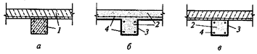

**2.Назначение и области применения опалубки**

Назначение опалубки — придание требуемой формы и разме­ров будущей бетонной конструкции, поэтому внутренние разме­ры опалубки должны строго соответствовать размерам будущего изделия. Элементами опалубки являются: опалубочные щиты или отдельные элементы; крепежные устройства; поддерживающие элементы (леса).

По материалу опалубка бывает: деревянной нестроганной, стро­ганной и с набрызгом синтетической пленки; стальной; комби­нированной; железобетонной; пластмассовой; фанерной и кар­тонной. Две последние разновидности должны обладать водостой­кими качествами.

Опалубка должна удовлетворять следующим требованиям:

прочность, неизменяемость, правильность формы и размеров;

надежное восприятие вертикальных (собственная масса, масса бетона, арматуры, людей и транспорта) и горизонтальных (боко­вое давление бетона, давление от сотрясения при выгрузке и виб­рировании) нагрузок;

плотность поверхности (отсутствие щелей), исключение про­сачивания через нее цементного молочка;

способность обеспечивать требуемое качество бетонной повер­хности;

возможность многократного использования (оборачиваемость); чем выше оборачиваемость опалубки, тем ниже ее стоимость в расчете на единицу объема готовой продукции;

технологичность — удобство в работе, возможность быстрой установки и разборки (распалубливания).

В отечественном строительстве в основном применяется раз-борно-переставная опалубка из мелких (площадью до 3 м2) и бо­лее крупных деревянных, металлических или комбинированных рамных щитов.

Мелко-щитовая опалубка может устанавливаться вручную при бетонировании фундаментов, колонн, перекрытий и других кон­структивных элементов. При необходимости из мелких щитов мож­но собирать крупноразмерные опалубочные панели или простран­ственные блоки и монтировать их с помощью кранового оборудо­вания.

Особой популярностью сейчас пользуются мелкощитовые опа­лубки фирм PERI, NOE, DOKA, различия между которыми в основном заключаются в конструкциях соединительных элемен­тов: замковых, клиновых, стяжных, винтовых и др.

Крупно-щитовая опалубка размером 3... 20 м2 применяется при бетонировании стен и других монолитных конструкций с боль­шой площадью опалубливания. При установке щитов увеличенно­го размера существенно снижается трудоемкость опалубочных работ

и улучшается качество поверхностей конструкций за счет умень­шения количества сопряжений.

Крупно-щитовая опалубка размером на высоту помещения на­шла широкое распространение при строительстве жилых и граж­данских бескаркасных зданий с несущими стенами из монолит­ного железобетона. Установка и снятие такой опалубки осуще­ствляется с помощью кранов, обслуживающих строительный объект.

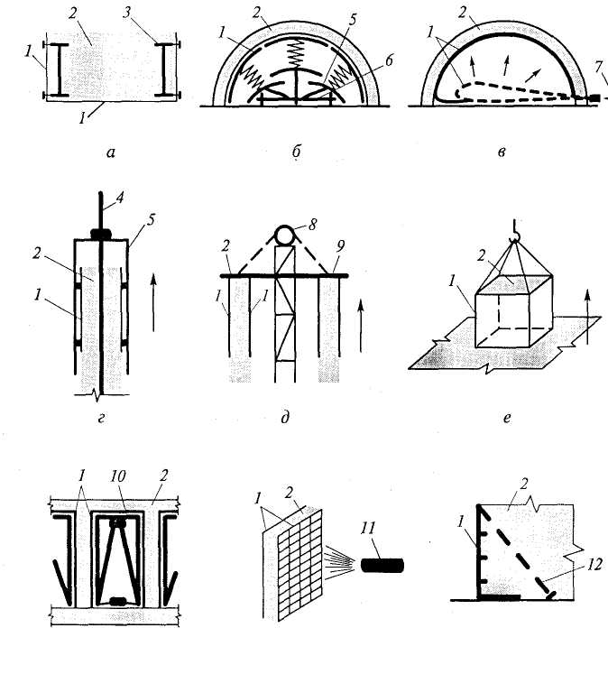

*ж з и*

Рис.1. Схемы различных опалубок, применяемых в строительстве: *а* — подвесная; *б —* катучая; *в* — пневматическая; *г* — скользящая; *д* — подъемно-переставная; *е* — блочная; *ж* — объемно-переставная; *з* — армо-опалубка; *и* — несъемная; *1 —* опалубка; *2* — бетон; *3* — металлический профиль; *4* — метал­лический стержень: 5 — домкратная рама; *6* — тележка; 7 — воздух; *8* — лебед­ка; *9—* металлическое опорное кольцо; *10 —* складная рама; // — сопло; *12* —растяжка

Рассмотрим остальные виды опалубок и области их примене­ния (рис. 10.2).

*Подвесная* опалубка применяется для конструкций, армирован­ных жесткими металлическими профилями или несущими арма­турными каркасами.

*Катучая* (передвижная) опалубка используется для линейно-протяженных конструкций (своды, оболочки, туннели и т.д.). Та­кая опалубка возводится поэтапно: передвижение, подъем опа­лубки, опускание после бетонирования.

Для тонких и сложных по форме конструкций применяют *пнев­матическую* опалубку, выполняя операции в такой последователь­ности: перемещение, накачивание, выпуск воздуха после бетони­рования.

Высокие сооружения со стенками постоянного сечения требу­ют применения *скользящей* опалубки; опалубка постоянно «под­нимается», опираясь на арматурные стержни.

Для высоких сооружений со стенками переменного сечения ис­пользуют *подъемно-переставную* опалубку, выполняя работы в та­ком порядке: бетонирование яруса, подъем опалубки с уменьше­нием количества наружных щитов, бетонирование следующего яруса и т.д.

*Блочная* опалубка обычно применяется в виде стального не­разъемного блока при устройстве отличающихся значительной мас­сивностью конструкций.

В монолитном домостроении применяют *объемно-переставные* П- и Г-образные опалубки (горизонтально и вертикально переме­щаемые).

*Армо-опалубка* применяется в виде мелкоячеистых сеток, на ко­торые наносят раствор или бетон под давлением. Сетки являются арматурой.

Конструкции, в которых бетонный массив облицовывают опа­лубкой, возводят с применением *несъемной* опалубки.

**3.Конструкции современных опалубочных систем**

Индустриальные методы строительства основываются на при­менении инвентарной унифицированной опалубки. Неинвентар­ную опалубку допускается применять лишь при малых объемах работ и при возведении нетиповых конструкций.

При возведении монолитных многоэтажных зданий чаще ис­пользуются следующие виды опалубочных систем: разборно-переставная мелко- и крупно-щитовая; объемно-переставная; блочно-переставная; скользящая.

Наиболее технически сложным является процесс установки опалубки несущих конструкций надземной части здания (колонн, стен, перекрытий).

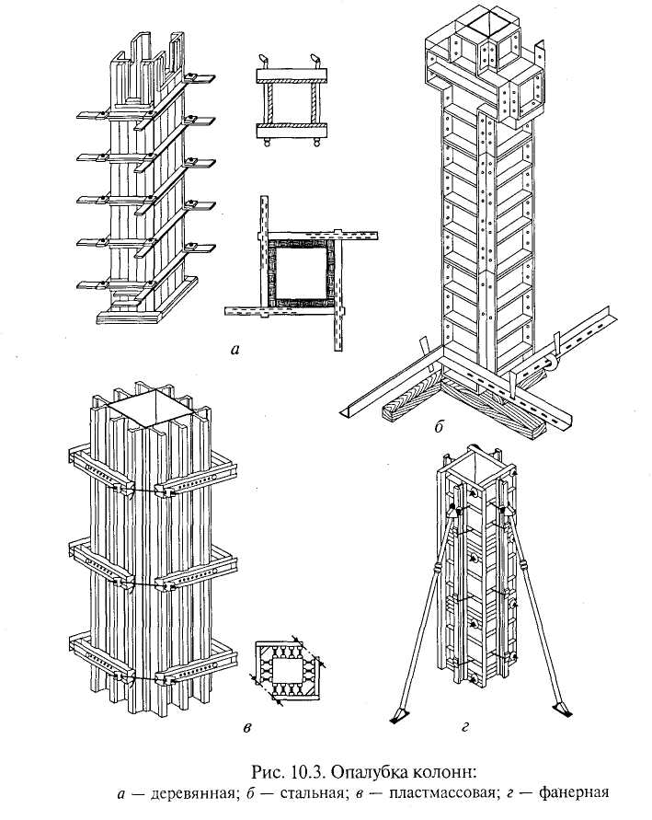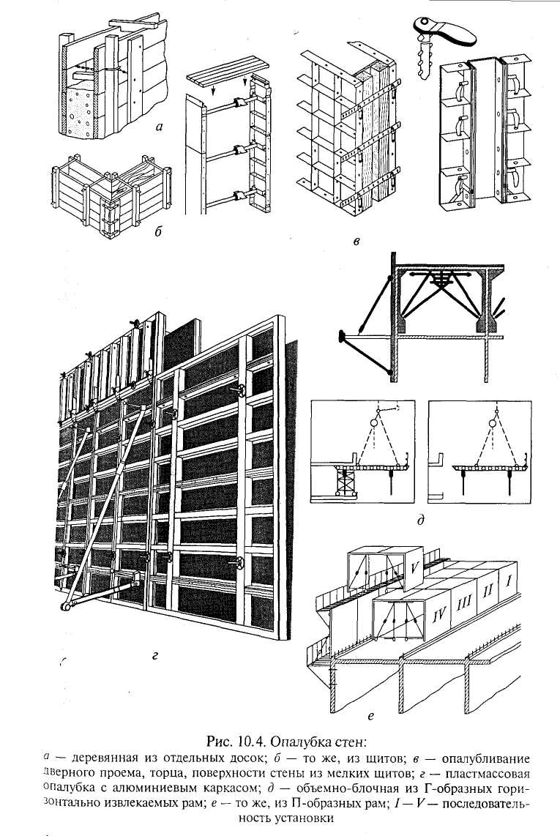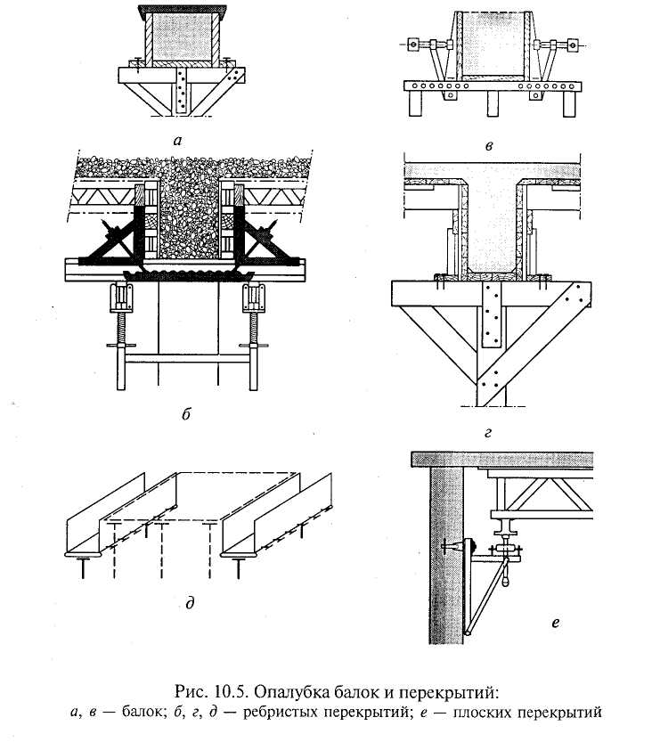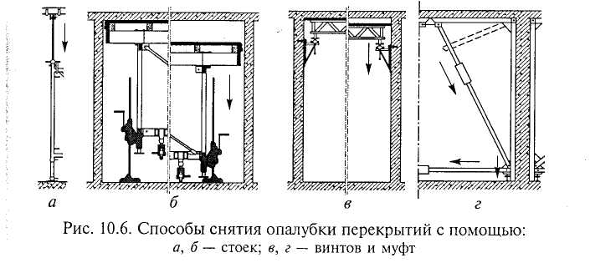

Опалубку стен можно собирать из отдельных досок или щитов и фиксировать распорками, схватками и подкосами. Может при­меняться объемно-переставная опалубка с П- и Г-образными ра­мами, извлекаемая в вертикальном или горизонтальном направ­лении (рис. 10.4). При устройстве щитовой опалубки вначале уста­навливают щиты с одной стороны, монтируют арматуру, затем устанавливают опалубку с другой стороны и укрепляют щиты стяж­ными болтами и подкосами.

Балки и ребристые перекрытия (рис. 10.5) могут опалубливаться щитами днищ, боковых стенок и палубы плиты, укладываемыми на кружала. Поддерживающие стойки обычно бывают инвентар-

ными и устанавливаются через 1,5...2м. Для облегчения распа-лубливания их устанавливают на клиньях или винтах (рис. 10.6).

4. **Основные правила установки опалубки**

Поступающая на объект опалубка должна быть маркирована.

Если бетонная смесь при бетонировании подается краном, то опалубку следует устанавливать с помощью рабочего крана. В слу­чае подачи бетонной смеси другими механизмами опалубка уста­навливается средствами малой механизации или кранами малой грузоподъемности. Последовательность установки опалубки ука­зывается в технологической карте или схеме организации опалу­бочных работ.

Место установки опалубочных форм и лесов должно быть очи­щено от мусора, снега и наледи. Поверхность земли должна быть спланирована срезкой верхнего слоя грунта. Подсыпать для этого грунт не разрешается.

При установке опалубки следует обращать особое внимание на вертикальность и горизонтальность элементов. Допускаемые от­клонения (мм) не должны превышать значений, приведенных ниже.

Отклонения от проектных размеров и расстояний

между опорами, раскосами и связями:

на 1 м пролета...................................................................................+25

на весь пролет....................................................................................+75

Отклонения от вертикали или проектного наклона

опалубки и линий их пересечений:

на 1 м высоты.........................................................................................5

на всю высоту конструкции фундамента...........................................20

стен и колонн высотой:

до 5 м................................................................................................10

более 5 м..........................................................................................15

колонн каркаса, связанных балками..................................................10

балок и арок............................................................................................5

Смещение осей опалубки от проектного положения:

фундаментов .............................,...........................................................15

стен и колонн.........................................................................................8

балок, прогонов, арок.........................................................................10

**5. Виды арматуры и арматурных изделий**

*Арматурой* называют стальные стержни, профили, проволо­ку и изделия из них, предназначенные для восприятия в желе­зобетонных конструкциях растягивающих и знакопеременных усилий.

Арматура, применяемая для изготовления железобетонных из­делий (рис. 10.9), подразделяется: по материалу на стальную и неметаллическую; по способу изготовления на стержневую, ка­натную и проволочную; по профилю на круглую гладкую (класс А-1) и периодического профиля; по принципу работы на ненап-рягаемую и напрягаемую; по назначению на рабочую, распреде­лительную и монтажную; по способу установки на сварную и вя­заную в виде отдельных стержней, сеток и каркасов.

Напряжение арматуры производится механическим или элект­ротермическим способом обычно на заводах на упоры, на пло­щадке на бетон.

Процесс напряжения арматуры технически сложен, поэтому при монолитном бетонировании напрягаемая арматура применя­ется редко.

Для более полного использования свойств металла арматуру можно упрочнять: термически (закалка), холодной вытяжкой, сплющиванием в холодном состоянии, волочением через отвер­стия диаметром, меньшим чем у арматуры (волочение через фи­льеры).

Арматурная сталь в зависимости от механических качеств от­носится к различным классам: А-1, А-И, А-Ш, A^-IV и др. Ин­декс «т» означает термически упроченную сталь.

Для каждого класса горячекатаной арматурной стали в зависи­мости от ее химического состава устанавливают определенные марки (СтЗ, Ст5, 18Г2С и др.). Буквами обозначены составляю­щие, входящие в состав стали: Г — марганец, С — кремний и т.д., а цифрами — их процентное содержание. Например, в марке ста­ли 18Г2С цифра 18 обозначает содержание углерода в сотых долях процента, цифра 2 — содержание марганца в процентах. Отсут­ствие цифры после буквы С означает, что элемент присутствует в количестве, не превышающем 1%.

Для армирования предварительно напряженных конструкций кроме штучной высокопрочной арматуры применяют пучки и пряди, изготавливаемые из высокопрочной проволоки диаметром 3 мм, и канаты из нескольких прядей.

Наряду со стальной арматурой для армирования бетона в ряде случаев можно применять стеклопластиковую арматуру, которая не уступает по своей прочности стальной проволоке, имеет в несколько раз меньшую массу и большую, по сравнению со сталь­ной арматурой, устойчивость к коррозионным воздействиям. Мень­ший, по сравнению со сталью, модуль упругости, чувствитель­ность к динамическим и температурным нагрузкам и сравнитель­ная сложность изготовления пока ограничивают более широкое применение стеклопластиковой арматуры.

В качестве неметаллической арматуры в ряде случаев применя­ют рубленое стеклянное или асбестовое волокно.

В строительстве широко используют арматурные сетки в виде плоских изделий и рулонов. Арматурные заводы выпускают легкие арматурные сетки, изготовляемые из горячекатаной низколеги­рованной стали периодического профиля и холоднотянутой про­волоки диаметром 3... 7 мм. Промышленность выпускает также тка­ные сетки с ячейками размером 5...20 мм, предназначенные для армирования тонкостенных железобетонных конструкций.

Для армирования балок, ригелей, прогонов выпускают плос­кие или пространственные арматурные каркасы.

**6.Изготовление и установка арматуры**

Арматурные изделия следует изготавливать на крупных арматур­ных заводах, поскольку при изготовлении арматуры в мелких цехах ;f на приобъектных полигонах в 3 — 5 раз возрастают затраты ручно­го труда, увеличиваются потери материала и стоимость продукции.

Процесс поэтапного изготовления арматурных изделий можно выразить следующей цепью: склад арматуры — разматывание,

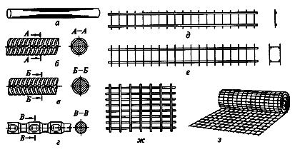

Рис.9. Виды арматуры

а - круглая горячекатаная сталь Ст3; б - горячекатаная сталь периодического профиля Ст5; в - горячекатаная сталь марок 25Г2С, 35ГС, и 30ХГ2С; г - холодносплющенная сталь; д - плоский сварной каркас; е - пространственный каркас, собранный из двух плоских; ж - сварная плоская сетка; з - рулонная сетка.

правка, чистка и резка — гнутье — сварка — готовое изделие. Раз­матывание из бухт, правку, чистку и резку легкой арматуры про­изводят на автоматических правильно-отрезных станках. Проходя через правильные ролики, арматура выпрямляется, очищается, а затем отрезается по размеру. Далее арматура гнется на приводных станках и сваривается в сетки точечной контактной сваркой.

Правку тяжелой арматуры, поступающей в прутках, обычно выполняют вручную на правильных плитах, чистят электрощет­ками и разрезают на станке-гильотине. Наращивание стержней осуществляют контактной стыковой сваркой, при изготовлении каркасов применяют дуговую или электрошлаковую сварку.

Сварку ведут при силе тока 250...350 А. При сварке холодно-упрочненной стали во избежание «отпуска» применяют жесткие режимы сварки (короткая продолжительность при большой силе тока) (см. гл. 9).

В условиях строительной площадки выполняются: приемка ар­матурных изделий, сортировка и складирование; подготовка к мон­тажу, при необходимости укрупнение и объединение в арматур-но-опалубочные блоки; установка, выверка арматуры и оконча­тельное соединение стыков; приемка работ с составлением акта скрытых работ.

В процессе приемки арматурных изделий контролируют нали­чие бирок, следов коррозии, деформаций, соответствие разме­рам. Монтаж арматуры, по возможности, следует осуществлять укрупненными элементами с использованием кранов. Установка вручную допускается лишь при массе арматурных элементов до 20 кг.

Каркасы устанавливают при одной или двух открытых сторо­нах опалубки. Для предохранения каркасов от смещения их вре­менно закрепляют. Крепления снимают по мере укладки бетон­ной смеси.

При армировании конструкций сетками и плоскими каркаса­ми с диаметром арматуры до 32 мм их соединение может осуще­ствляться с помощью сварки, вязки и без сварки нахлесткой.

Наименьшие длины / перепуска сварных сеток и каркасов из стержней диаметром *d* до 32 мм (число номинальных диаметров соединяемых стержней) в зависимости от класса арматуры и двух вариантов расположения стыков приведены ниже.

Арматура.....A-I, A-II А-Ш, A-IIB A-I, A-II А-Ш, А-ПВ

/.................... 35*/40** 45/50* 30/35 40/40

* В числителе — значение при расположении стыков в растянутой зоне при изгибаемых, внецентренно сжатых и внецентренно растянутых элементах; в зна­менателе — при расположении стыков в центрально растянутых или внецент-рально растянутых элементах (плитах, стенах).

** При классе бетона В 12,5, остальные значения при классе бетона В15 и выше-

Для перехода от класса бетона к его средней прочности в мега-паскалях необходимо числовое значение В разделить на коэффи­циент 0,778, например при классе В15 средняя прочность 15:0,778= 19,3 МПа (М200).

Широко практикуется вязка арматуры с помощью специаль­ных крючков. Стержни сращивают внахлестку с перевязкой стыка в трех местах (по середине и по концам) отожженной стальной проволокой диаметром 0,8... 1,0 мм. При стыковании стержней гладкого профиля в растянутой зоне должны отгибаться крюки.

При монтаже арматуры необходимо обеспечивать защитный слой бетона, т.е. расстояние между внешними поверхностями ар­матуры и бетона. Правильно устроенный защитный слой надежно предохраняет арматуру от коррозионного воздействия внешней среды.

Обеспечить проектные размеры защитного слоя бетона можно с помощью бетонных или металлических фиксаторов, которые привязываются к арматурным стержням. Особо высокими техно­логическими свойствами характеризуются надеваемые на армату­ру пластмассовые кольца-фиксаторы. Во время установки пласт­массовое кольцо благодаря присущей ему упругости немного раз­двигается и плотно охватывает стержень.

Защитный слой в плитах и стенках толщиной до 10 см должен быть не менее 10 мм; в плитах и стенках более 10 см — не менее 15 мм; в балках и колоннах при диаметре продольной арматуры 20... 32 мм — не менее 25 мм и при большем диаметре — не менее 30 мм.

При оформлении акта приемки смонтированной арматуры кро­ме проверки ее проектных размеров по чертежу контролируют качество выполненных работ; наличие и месторасположение фик­саторов; прочность сборки и расположение стыков арматуры. (Сум­ма сварных и вязаных стыков в одном сечении при гладкой арма­туре не должна превышать 25 %; при периодической — 50 %.)

**7.Приготовление и транспортирование бетонной смеси**

Чтобы приготовить 1 м3 бетонной смеси, требуется: 250... 350 кг цемента; 500... 600 кг песка; 1000... 1200 кг щебня; 100... 200 л воды. Массу компонентов определяет строительная лаборатория, исхо­дя из требуемого проектом класса бетона и характеристик имею­щихся материалов.

Цемент поступает на стройку в мешках или россыпью. Перед применением строительная лаборатория проверяет качество це­мента. Инертные крупный и мелкий заполнители (щебень и пе­сок) перед применением моют и сортируют по фракциям.

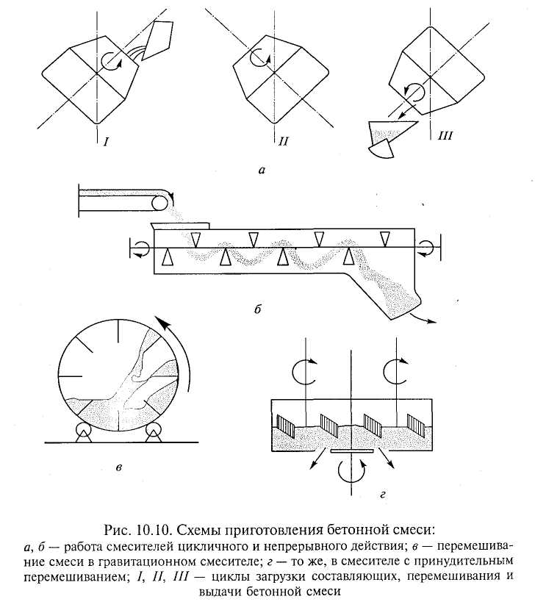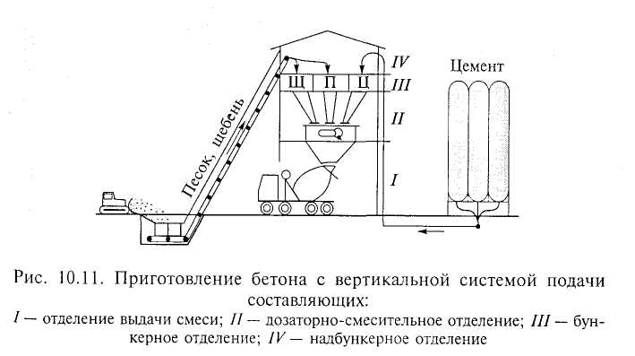

Подготовка инертных материалов (щебень, песок) заполне­ния бетона включает в себя следующие операции: приемка, сор­тировка негабаритных частиц, сортировка на ситах, дробление в конусной дробилке, промывка, вторичная сортировка на ситах, затаривание в бункеры.

Приготовление бетонных смесей осуществляется на районных бетонных заводах и центральных бетонорастворных узлах (БРУ), инвентарных построечных и передвижных мобильных установ­ках. Для этого можно использовать резервные мощности бето-носмесительных цехов заводов железобетонных изделий (ЖБИ).

члененной технологии (отдозированные компоненты бетона без воды).

Процесс приготовления бетонной смеси состоит из следую­щих последовательно выполняемых операций: подача цемента и заполнителей, взвешивание их (дозирование) в соответствии с назначенным лабораторией составом, перемешивание и выдача готовой смеси.

По способу вертикального расположения оборудования разли­чают одноступенчатую (вертикальную) и двухступенчатую (партер­ную) схему подъема материалов.

По способу перемешивания бетонной смеси (рис. 10.10) бето­носмесители бывают со свободным перемешиванием (гравита­ционные), в которых лопасти приварены к барабану, при вра­щении смесь поднимается и свободно падает вниз, и бетоносме­сители с принудительным перемешиванием (с вращающимися лопастями).

На крупных заводах подача составляющих обычно осуществля­ется по одноступенчатой (вертикальной) схеме (рис. 10.11). Це­мент и заполнители вначале поднимают наверх с помощью це­мент-пушки и транспортеров, затем под действием собственной массы они опускаются вниз к бетоносмесителям через систему дозаторов. Точность дозирования составляет 2 % для цемента, до­бавок, воды и 2,5 % для заполнителей.

Современные бетонные заводы оснащаются смесителями при­нудительного перемешивания. Все рабочие операции по загрузке, дозировке, перемешиванию и выдаче готовой смеси выполняют­ся комплектом взаимосвязанных механизмов. В перспективе пре­дусматривается применение автоматизированных БРУ.

В зависимости от местных условий транспортирование бетон­ных смесей может осуществляться с использованием самосвалов, бетоновозов, но наилучшим способом транспортирования бетон­ной смеси является использование автобетоносмесителей с вмес­тимостью барабана 3... 12 м3.

На БРУ в барабан бетоносмесителя загружается сухая бетонная смесь. За 10... 15 мин до прибытия транспорта на место в барабан подается вода и включается механизм перемешивания. На месте смесь выгружается в результате вращения барабана в обратную сторону.

После окончания работы барабан промывают, а из шлама вы­рабатывают остаточный бетон (рис. 10.13).

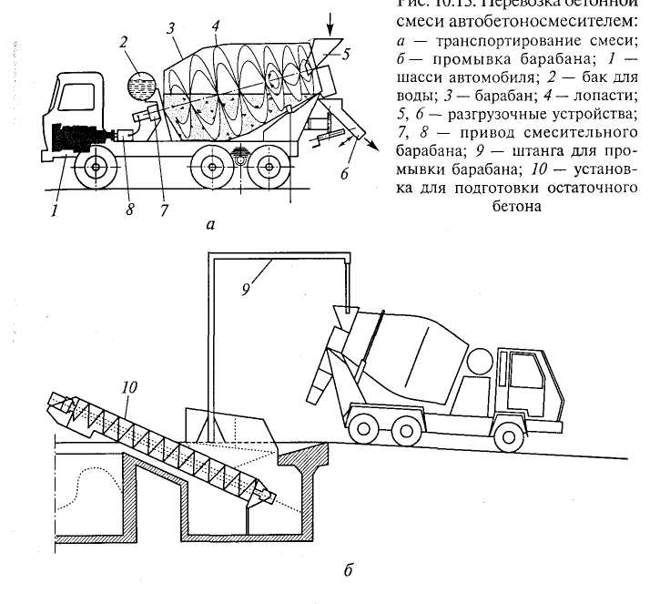

Применение автобетоносмесителей позволяет увеличить рас­стояния перевозки бетонных смесей без снижения их качества. Стоимость перевозок смеси в автобетоносмесителях на 10... 15% ниже, чем при перевозке самосвалами. Перевозка бетонной смеси в контейнерах также менее эффективна, чем перевозка бетоно­смесителями, и широко не применяется.

Доставленную на объект бетонную смесь можно выгружать не­посредственно в конструкцию (рис. 10.14) или перегружать в про­межуточные емкости для последующей подачи на место бетони­рования.

Все большее распространение получает трубопроводный спо­соб подачи бетонной смеси к месту укладки с помощью винто­вых, роторных бетононасосов, и особенно насосов с маслогид-равлическим приводом.

Принцип работы такого насоса заключается в том, что при движении поршней бетонная смесь поочередно поступает в один из двух цилиндров и подается в бетоновод: когда один поршень «всасывает» смесь из приемного бункера, другой нагнетает ее в

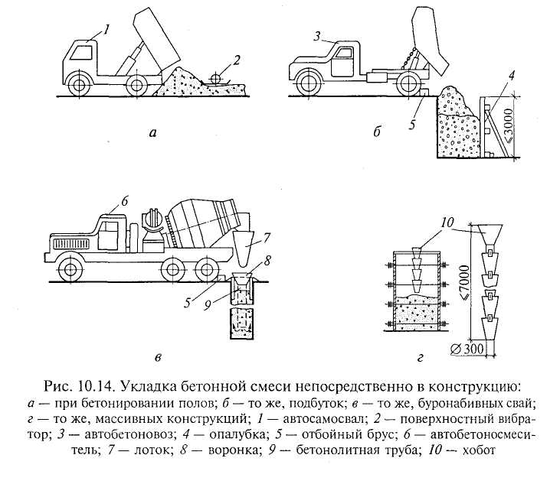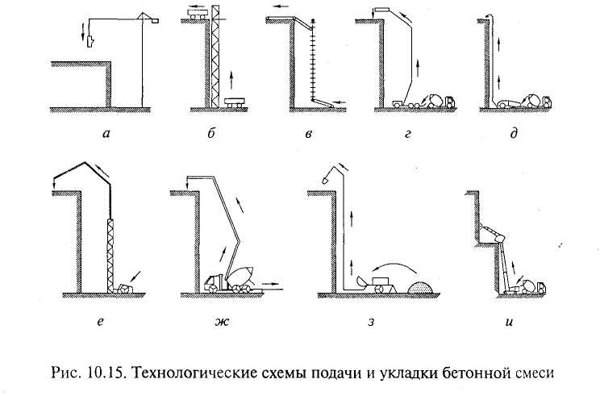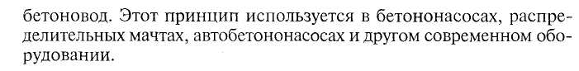

Однако финансовое состояние многих строительных организа­ций страны пока не позволяет произвести их техническое перевоо­ружение. Поэтому наряду с современными все еще существуют тра­диционные технологические приспособления подачи бетона к ме­сту укладки. Применяются: кран-бадья (рис. 10.15, *а)* (на высоту *Н<* 100 м); подъемник-контейнер (рис. 10.15, *б) (Н<* 60 м); транс­портер (рис. 10.15, *в) (Н <* 20 м); автобетононасос (рис. 10.15, *г) (Н<* 62 м); многоцелевой бетононасос с бетоноводом (рис. 10.15, *д) (Н* < 60 м); распределительная стрела (рис. 10.15, е) (Я < 60 м); автобетоносмеситель с бетононасосом или конвейером (рис. 10.15, *ж) (Н* < 28 м); пневмонагнетатель (рис. 10.15, з) (Ж 35 м); бетон-шприц-машина (рис. 10.15, *и) (Н <* 18 м).

**8. Укладка и уплотнение бетонной смеси**

Перед укладкой бетонной смеси необходимо:

проверить надежность основания, правильность установки опа­лубки, арматуры и закладных деталей. Составить акты скрытых работ;

очистить основания и опалубку от грязи и мусора, арматуру от ржавчины. Рейками или паклей заделать крупные щели деревян­ной опалубки (мелкие щели затянутся при поливке);

покрыть поверхность опалубки смазочным материалом, не ос­тавляющим на ней следов (водные — суспензии извести и глины, полуводные — эмульсии уайт-спирита, сольвента, масла, отходы нефтепродуктов). Деревянные поверхности, покрытые полиэти­леновой пленкой, могут использоваться без смазывания;

На скальных основаниях и ранее уложенном бетоне выполнить насечку, очистить от мусора, масла и цементной пленки, промыв их и просушив струей воздуха. Для лучшего сцепления каменные и бетонные поверхности рекомендуется перед бетонированием покрыть цементным раствором толщиной 20... 50 мм или колло­идным цементным клеем.

Чтобы обеспечить беспустотное заполнение опалубки и плот­ный охват арматуры применяется вибрирование с дополнитель­ным штыкованием в углах и густоармированных местах. При ви­брировании бетонная смесь переходит из рыхлого состояния в со­стояние структурной жидкости и, благодаря уменьшению трения между частицами, приобретает подвижность, заполняя все изги­бы опалубки.

Основными признаками достаточного уплотнения смеси слу­жат прекращение ее оседания и выделения пузырьков воздуха, появление на поверхности смеси цементного молочка.

**9.Технология бетонирования отдельных конструкций**

Методы укладки бетонной смеси выбирают с учетом типа кон­струкции, ее расположения, климатических условий и т.д.

*Фундаменты и массивы* могут бетонироваться с разгрузкой сме­си непосредственно в опалубку или с помощью виброжелобов, бетононасосов, бетоноукладчиков, бадьями с помощью кранов (рис. 10.18).

При бетонировании малоармированных фундаментов приме­няют жесткие смеси. Для экономии цемента в такие конструкции можно укладывать камни размером 120... 200 мм («изюм») в объе­ме 20...25%, для уплотнения бетонной смеси применять вибро­пакеты. В зависимости от высоты фундамента и его массивности бетонная смесь может подаваться через верх опалубки или по пе­риметру ступеней. Фундаменты, воспринимающие динамические нагрузки, бетонируют в непрерывном режиме. Особо тщательно

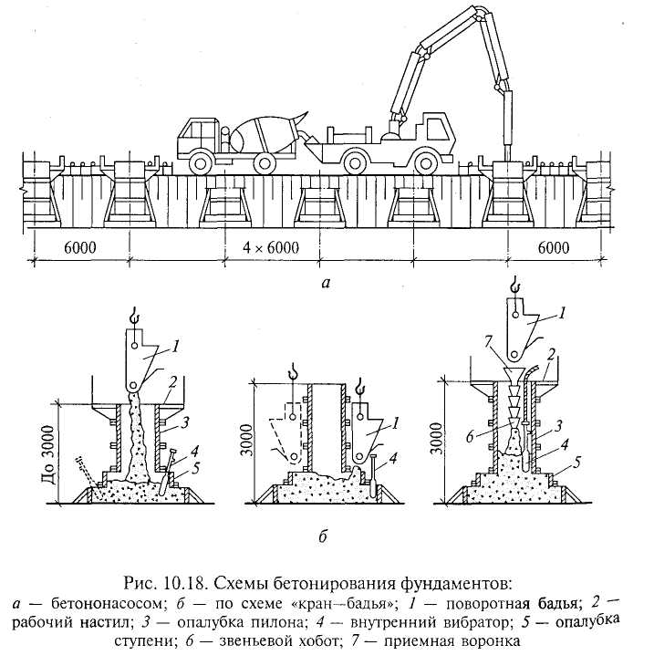

*Бетонные полы* укладывают на бетонную подготовленную по­верхность (подготовку) из тощего бетона, разделяют бетонируе­мую площадь на полосы шириной 3...4 м. Бетонирование полос ведут через одну (рис. 10.19).

Бетонную смесь уплотняют поверхностными вибраторами или виброрейками, поверхность пола выравнивают правилом и загла­живают резиновой лентой.

Могут применяться бетоноукладочные машины, которые, дви­гаясь, оставляют за собой готовую полосу пола.

*Бетонирование конструкций каркасов зданий* выполняют так. Для бетонирования густоармированных колонн обычно применяют бетонные смеси с осадкой конуса 6... 8 см. Перед укладкой смеси

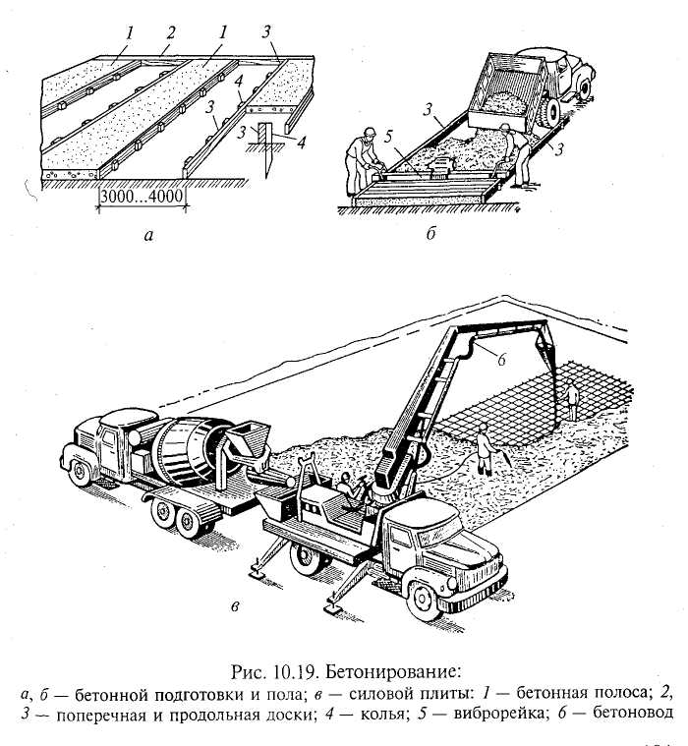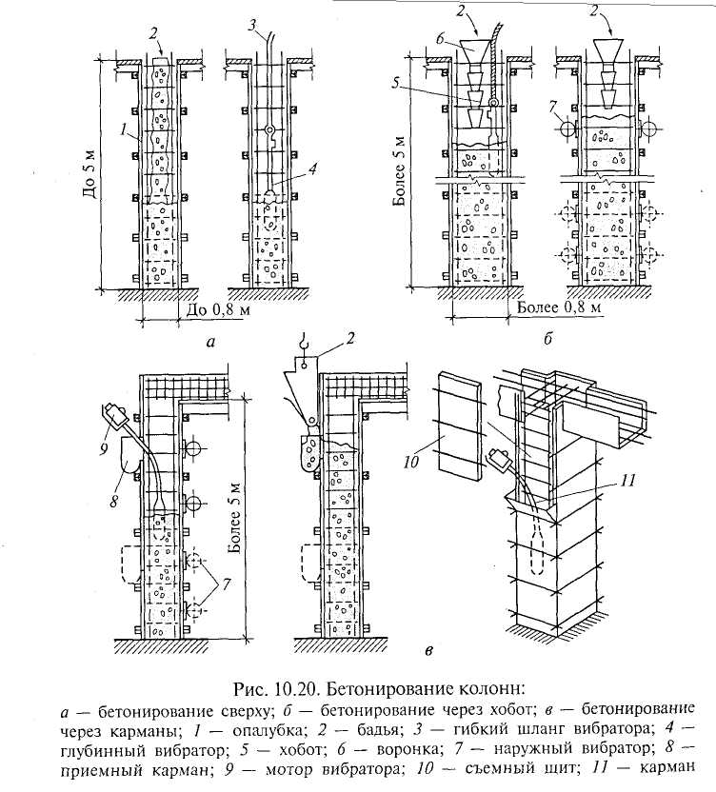

место примыкания колонны к фундаменту очищают от строитель­ного мусора, укладывают слой раствора или мелкозернистого бе­тона для того, чтобы исключить образование раковин. Колонны высотой до 5 м бетонируют сразу по всей высоте.

Колонны высотой более 5 м бетонируют ярусами высотой до 2 м — с загружением бетонной смеси и ее вибрированием через «карманы» — боковые окна в стенках короба (рис. 10.20).

Бетонирование прогонов, балок и плит следует начинать через 1... 2 ч после бетонирования колонн. Уплотнение смеси произво­дят внутренними вибраторами, при необходимости оснащенны-

ми наконечниками (виброштыками). Плиты перекрытия уплотня­ют поверхностными вибраторами.

Арки и своды пролетов менее 15 м бетонируют непрерывно одновременно с двух сторон от пят к замку.

**10.Бетонирование в экстремальных условиях**

Зимними считаются условия, когда среднесуточная температура окружающей среды снижается до 5 °С и в течение 1 сут, падает ниже 0

При отрицательных температурах не прореагировавшая с цементом вода превращается в лед и, как твердое тело, в химическое соединение с цементом не вступает; бетон не твердеет. Одновременно в бетоне развиваются силы внутреннего давления, вызванные увеличением (примерно на 9 %) объема воды при превращении ее в лед. При раннем замораживании бетона его неокрепшая структура не может противостоять этим силам и разрушается. При последующем оттаивании замерзшая вода вновь превращается в жидкость, и реакция твердения возобновляется, однако разрушенные связи в бетоне полностью не восстанавливаются.

Замораживание бетона сопровождается образованием вокруг арматуры и заполнителя ледяных пленок, которые увеличиваются в объеме и отжимают цементное тесто от арматуры и заполнителя. Эти процессы снижают прочность бетона, его сцепление с арматурой, плотность, стойкость и долговечность.

Если бетон до замерзания приобретает определенную прочность, то упомянутые выше процессы не оказывают на него неблагоприятного воздействия. Минимальная прочность, при которой замораживание для бетона не опасно, называется критической и зависит от класса бетона, вида и условий эксплуатации конструкций: для бетонных и железобетонных конструкций с ненапрягаемой арматурой - 50% проектной прочности для классов В7,5 - В10, 40 % для классов В12,5 - В25 и 30 % для классов В3О и выше; для конструкций, нагружаемых расчетной нагрузкой - 100 % проектной прочности.

При производстве бетонных работ должны одновременно решаться две взаимосвязанные задачи: технологическая (обеспечение необходимого качества бетона к заданному сроку) и экономическая (обеспечивание минимального расхода материальных энергетических ресурсов).

Технологическую задачу решают применением соответствующих методов выдерживания бетона. Методы зимнего бетонирования необходимо выбирать на основании технико-экономического анализа.

Существуют следующие методы выдерживания бетона в зимних условиях.

Выдерживание в искусственных укрытиях (тепляках) где поддерживается температура, необходимая для нормального твердения бетона. В связи с появлением новых пленочных покрытий этот метод широко применяют за рубежом, поскольку "пленочный эффект" создает комфортные условия для труда и твердения бетона даже без дополнительного обогревания.

Выдерживание методом термоса подразумевает укладывание бетона, имеющего температуру 15...20 °С, в утепленную опалубку. За счет начального теплосодержания бетонной смеси теплоты, выделяемой в процессе твердения (явление экзотермии) бетон набирает заданную прочность до того момента, когда в какой-либо части забетонированной конструкции температура снижается до 0 °С.

Этот метод достаточно эффективен и для конструкций с большим модулем поверхности (до 8... 12), если осуществить предварительный электроразогрев бетонной смеси (рис.38) бункерах перед укладкой в опалубку (способ электротермоса). Бетонная смесь при этом форсированно разогревается в течение 5... 15 мин током промышленной частоты сетевого напряжения 220... 290 В до температуры бетонной смеси = 70...80 °С.

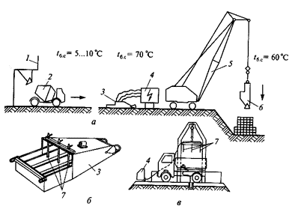

Рис.38. Бетонирование конструкций с предварительным разогревом бетонной смеси

а - схема бетонирования; б - разогрев смеси в электробадье: в - то же в кузове автомашины; 1 - БРУ; 2 - передвижная бетономешалка; 3 - электробадьи; 4 - распределительное устройство; 5 - кран; 6 - укладка смеси; 7 - электроды.

Разновидностью метода электротермоса является метод форсированного электроразогрева бетонной смеси сразу после ее укладки в опалубку с последующим повторным вибрированием. Разогревание смеси непосредственно в опалубке исключает преждевременную потерю подвижности, а повторное вибрирование сводит к минимуму возможность структурных нарушений, возникающих при форсированном разогревании. Этот метод более экономичен, так как требует меньшего расхода электроэнергии.

Методы электротермообработки бетона наиболее эффективны для конструкций с М6. Их можно разделить на три группы: электродный прогрев, индукционный прогрев и электрообогрев с применением различного рода электронагревательных устройств.

Электродное нагревание бетонных и железобетонных конструкций основано на превращении электрической энергии в тепловую при прохождении тока через свежеуложенный бетон, который с помощью электродов включается в электрическую цепь (рис.39, а). Электроды могут быть разных видов (стержневыми, пластинчатыми) и располагаться как внутри, так и снаружи прогреваемой конструкции.

Нагревание бетона в электромагнитном поле (индукционное) (см. рис.39, б) применяется для густо армированных конструкций линейного типа (балки, ригели, трубы, колонны). Вокруг опалубки прогреваемого элемента устраивают спиральную обмотку - индуктор из изолированного провода и включают его в сеть. Под воздействием переменного электромагнитного поля стальная опалубка и арматура, выполняющие роль сердечника (соленоида), нагреваются и передают тепловую энергию бетону.

Электрообогревание осуществляется с помощью электрических отражателей, печей, цилиндрических приборов сопротивления и др. Могут также применяться греющие (термоактивные) опалубки (рис.39, в, г). Их выполняют в виде утепленных щитов с проложенными в их толще нагревательными элементами. Такая опалубка экономична для бетонирования тонкостенных конструкций.

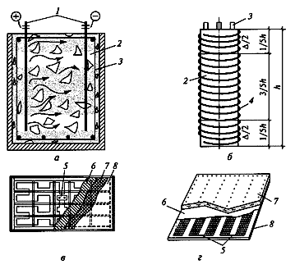

Рис.39. Электропрогрев бетона

а - электродный; б - индукционный; в, г - опалубка с греющими кабелями сетчатыми нагревателями; h - высота навивки кабеля; 1 - электроды; 2 - нагреваемая конструкция; 3 - арматура; 4 - кабель; 5 - нагреватели; 6 - асбсестоцементный лист; 7 - утеплитель; 8 - защитный лист.

Инфракрасное прогревание (лампами) применяют в тех случаях, когда применение контактных методов прогревания затруднено.

Иногда применяют безпрогревный метод с введением в состав бетонной смеси химических добавок.

**Литература**

1. Методическое пособие по строительным материалам.

2. В.Г. Микульский, В.Н. Куприянов, Г.П. Сахаров и др. «Строительные материалы». Под общей редакцией проф., д.т.н. В.Г. Мигульского. М.,2000г.

3. Скрамтаев Б.Г., В.Д., Буров, Л.И. Панфилова, П.Ф. Шубенкин. Шубенкина, М., Высшая Школа, 1970

4. Общий курс строительных материалов. / Под ред. И.А. Рыбьева Высшая школа, 1987.

5. Комар А.Г. Строительные материалы и изделия. – М: Высшая школа, 1988.

6. Попов Л.Н. Лабораторные испытания строительных материалов и изделий. Москва 19